**Página uno:**

Excel con los datos a graficar (csv):

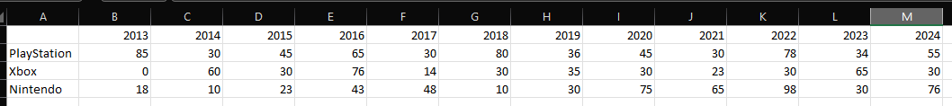

Gráfica generada con Python:

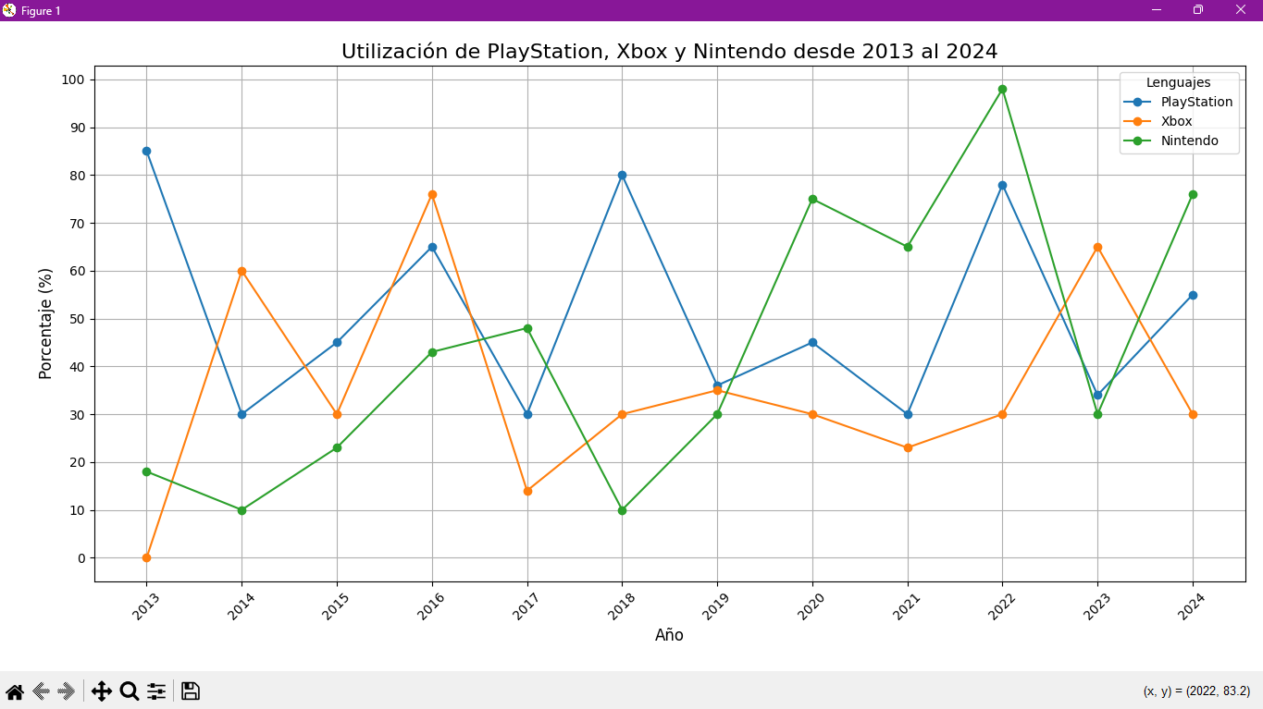

Código en Python para realizar la gráfica:

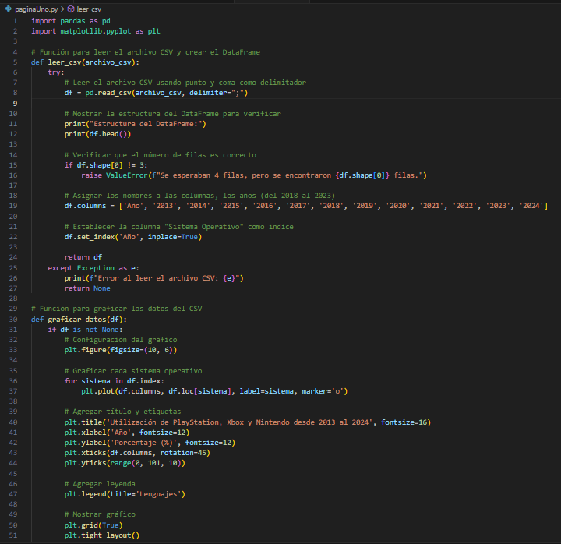

**Página dos:**

Gráfica generada con Python:

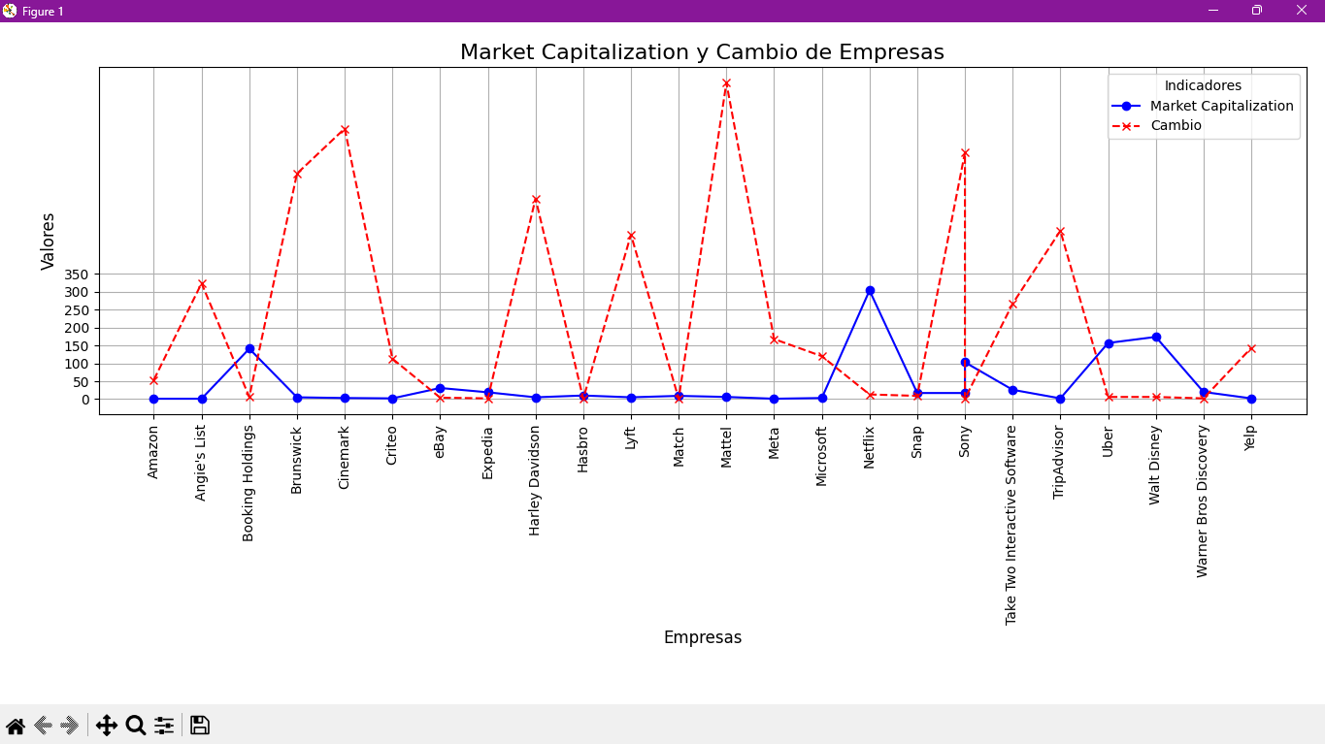

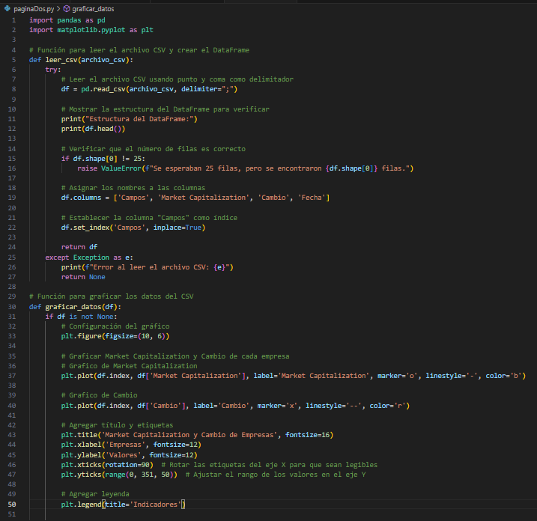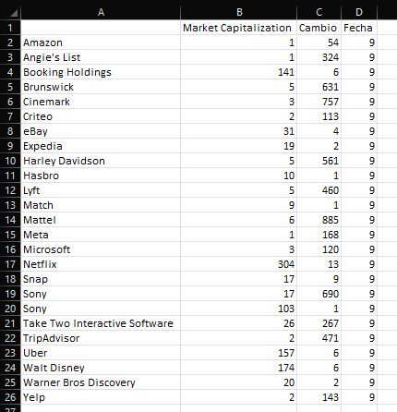Excel con los datos a graficar (csv): Código en Python para realizar la gráfica:

**Página tres:**

Enlace a la página:

<https://www.jetbrains.com/lp/devecosystem-2023/languages/>

Excel con los datos a graficar (csv):

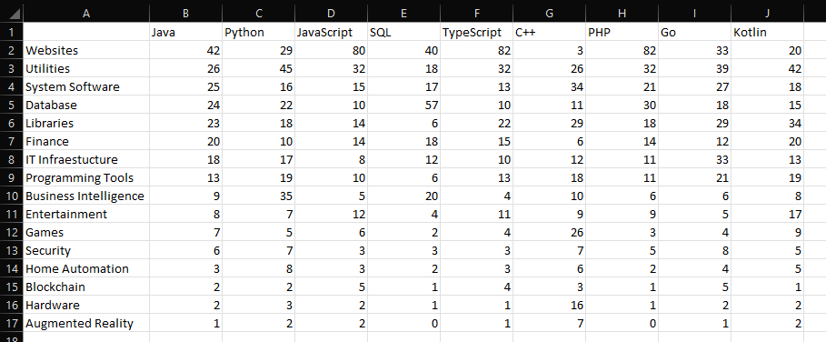

Gráfica generada con Python:

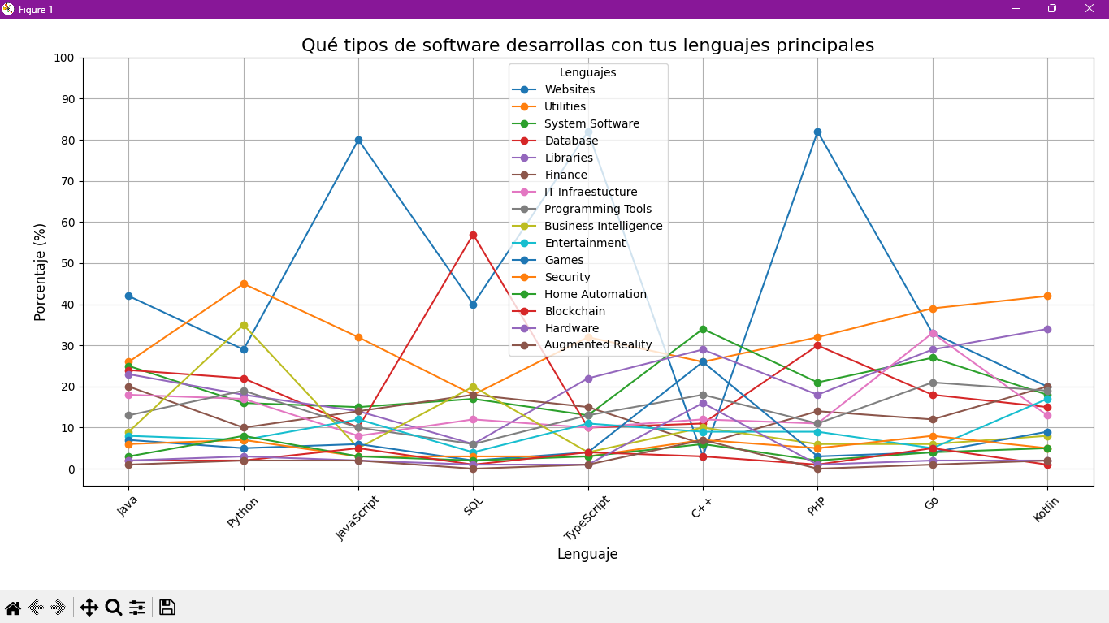

Código en Python para realizar la gráfica:

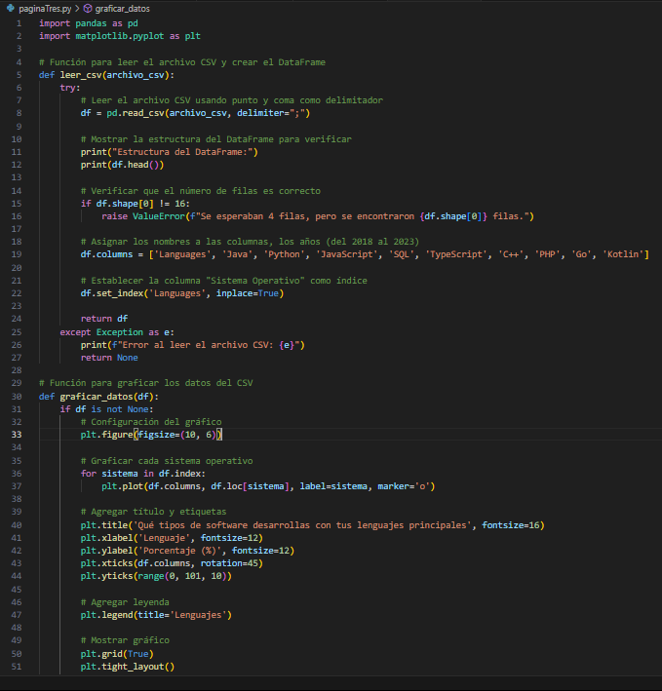

**Página cuatro:**

Enlace a la página:

<https://www.jetbrains.com/lp/devecosystem-2023/languages/>

Excel con los datos a graficar (csv):

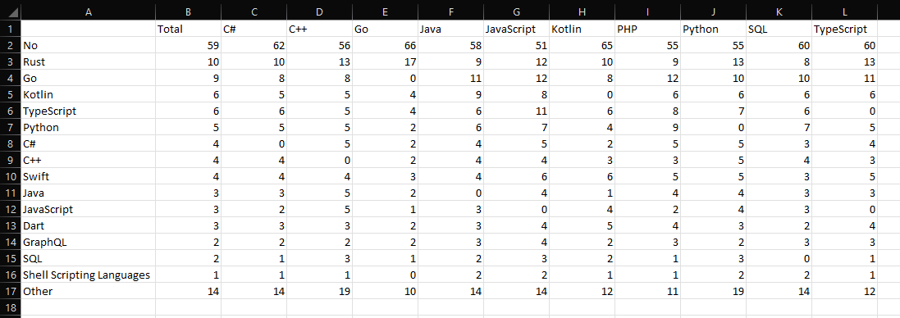

Gráfica generada con Python:

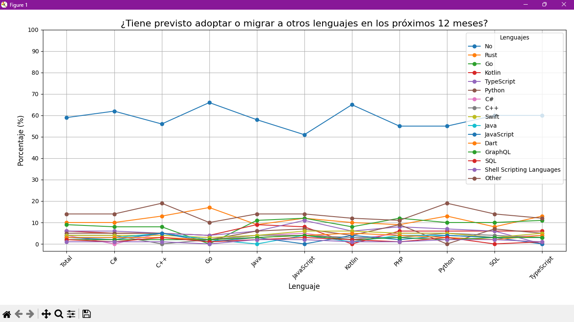

Código en Python para realizar la gráfica:

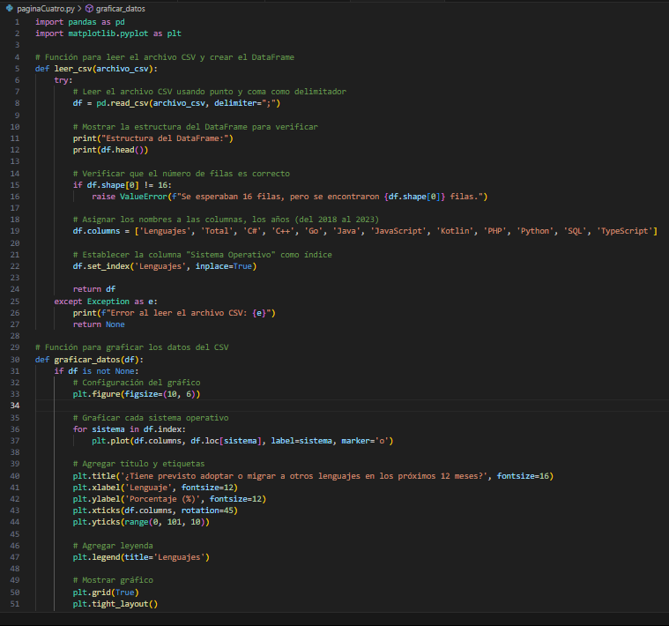

**Página cinco:**

Enlace a la página:

<https://www.jetbrains.com/lp/devecosystem-2023/languages/>

Excel con los datos a graficar (csv):

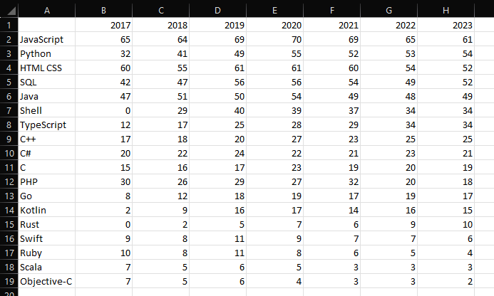

Gráfica generada con Python:

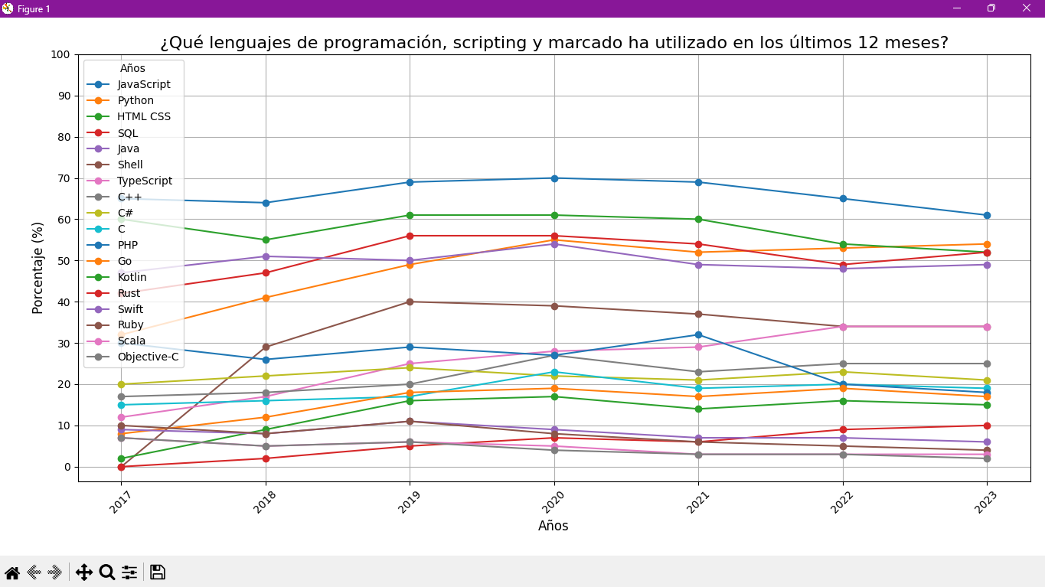

Código en Python para realizar la gráfica:

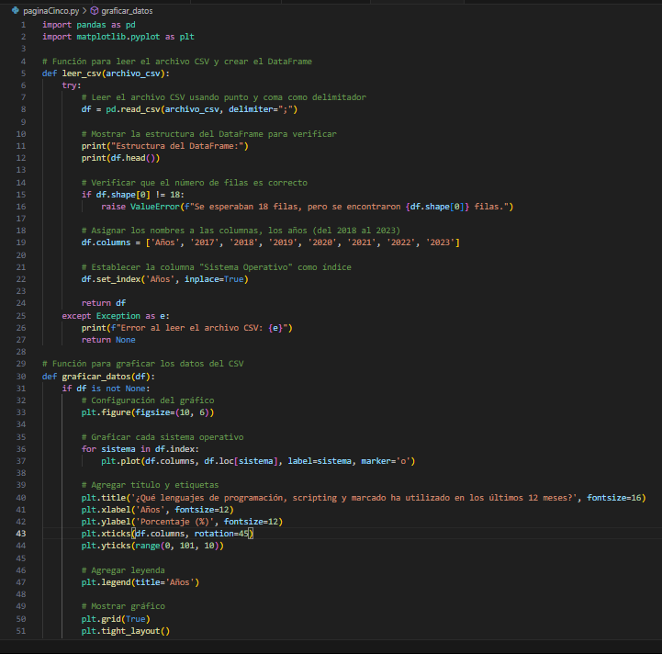

**Página seis:**

Página consultada:

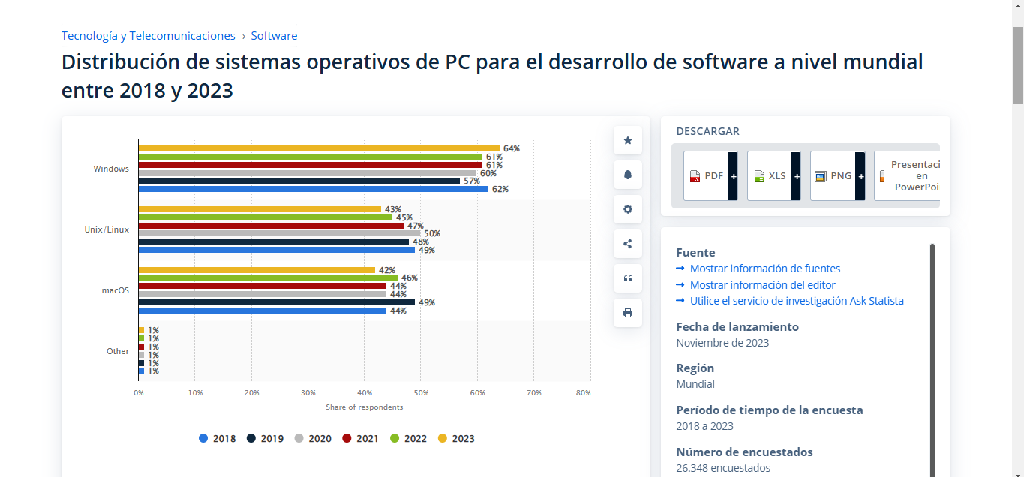

Excel con los datos a graficar (csv):

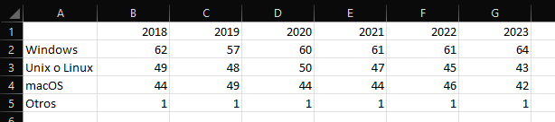

Gráfica generada con Python:

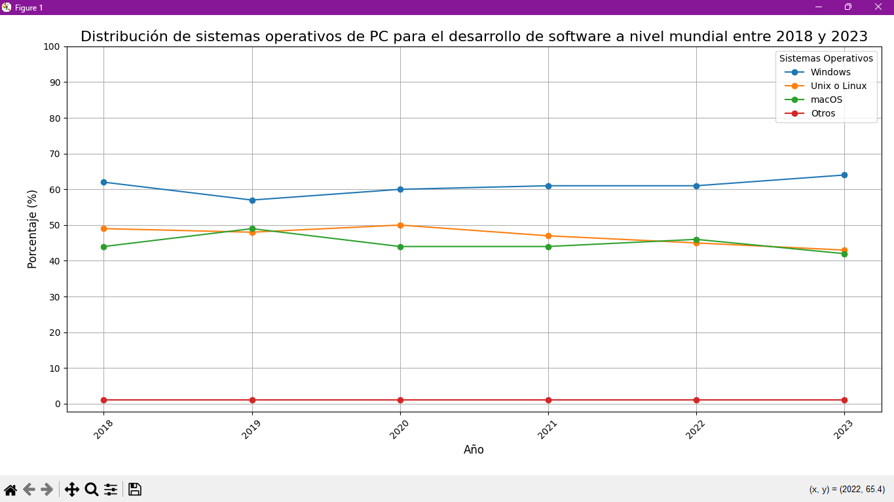

Código en Python para realizar la gráfica:

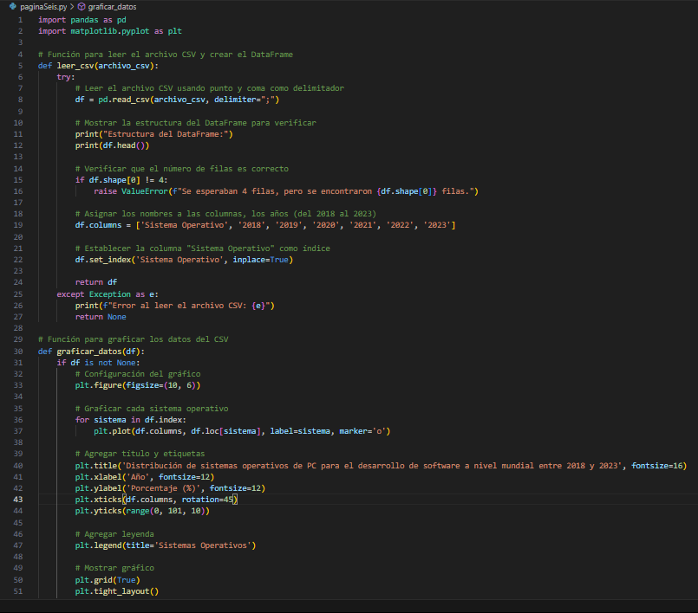

**Página siete:**

Enlace a la página:

<https://es.statista.com/estadisticas/1320523/numero-de-negocios-de-desarrollo-de-software-de-juegos-en-los-ee-uu/>

Excel con los datos a graficar (csv):

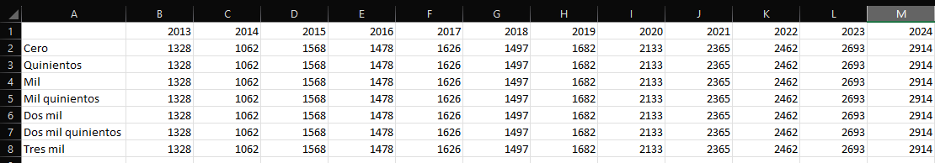

Gráfica generada con Python:

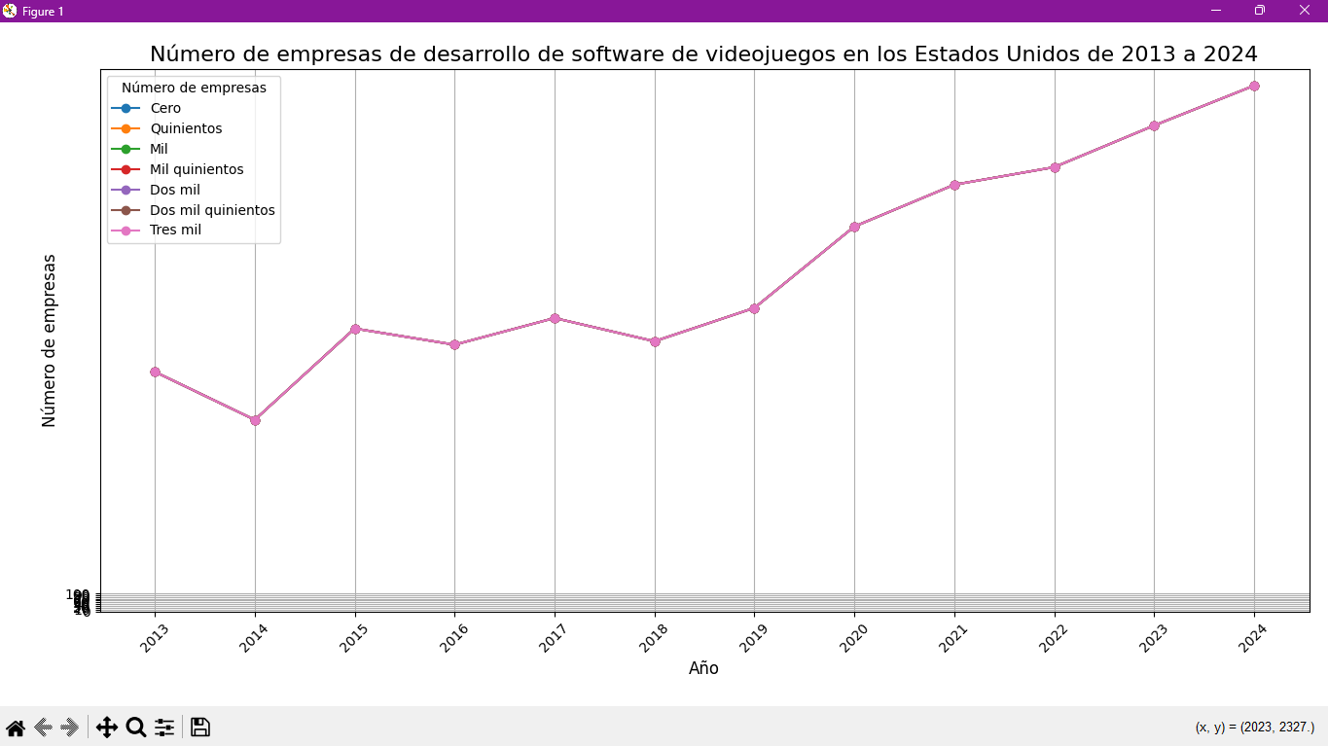

Código en Python para realizar la gráfica:

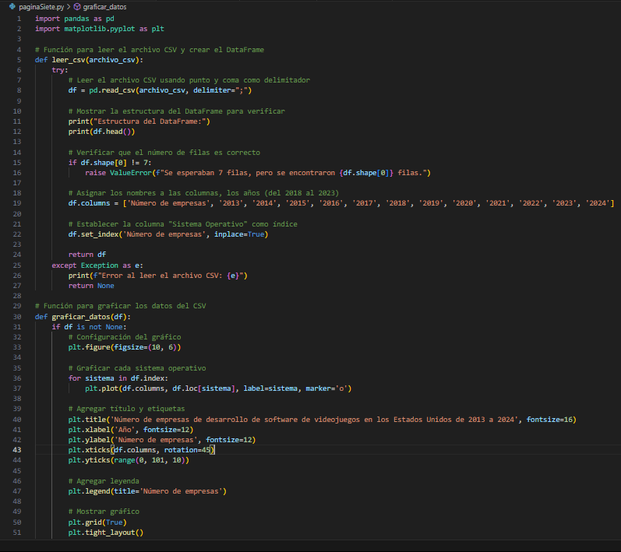

**Página ocho:**

Enlace a la página:

<https://proxy.parisjc.edu:8293/statistics/869224/worldwide-software-developer-working-hours/>

Excel con los datos a graficar (csv):

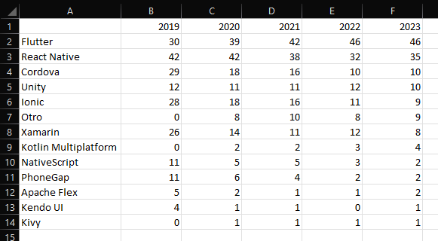

Gráfica generada en Python:

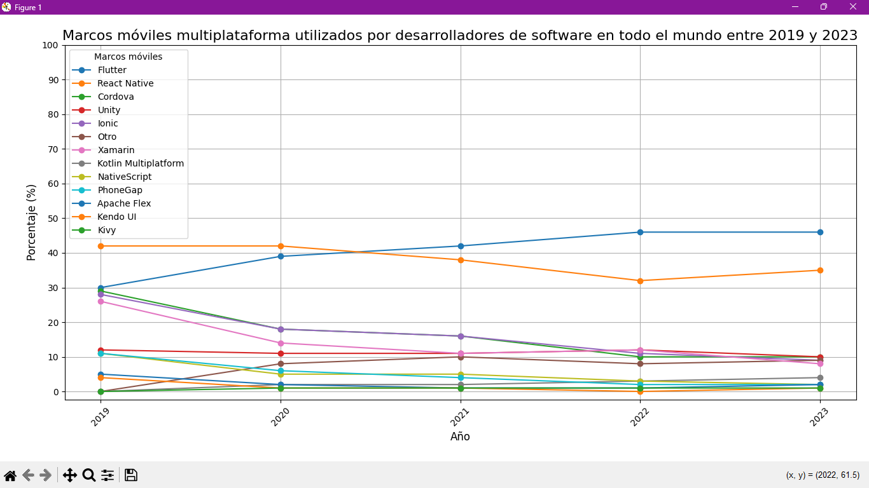

Código en Python para realizar la gráfica:

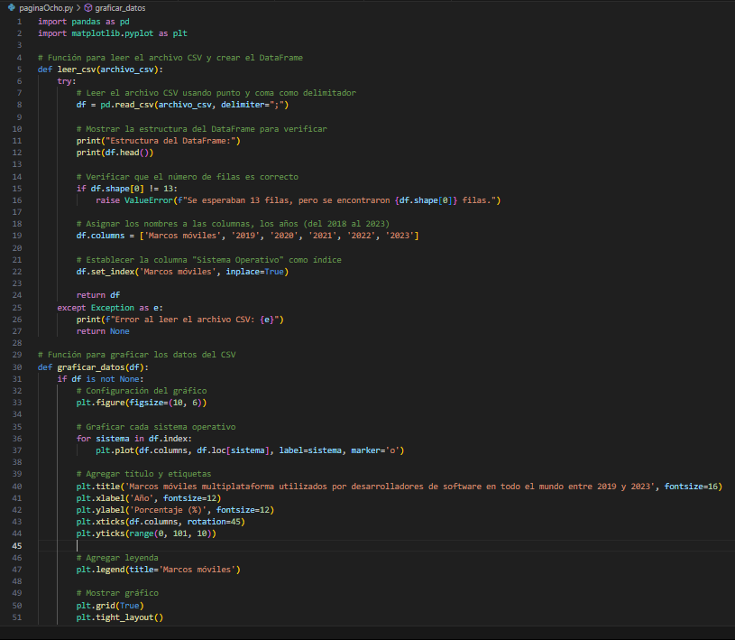

**Página nueve:**

Enlace a la página:

<https://www.statista.com/statistics/203964/global-software-spending-forecast/>

Excel con los datos a graficar (csv):

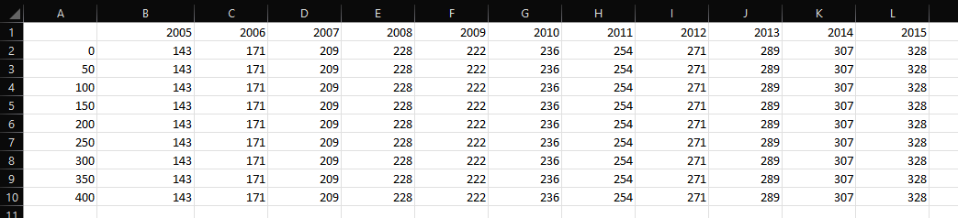

Gráfica generada con Python:

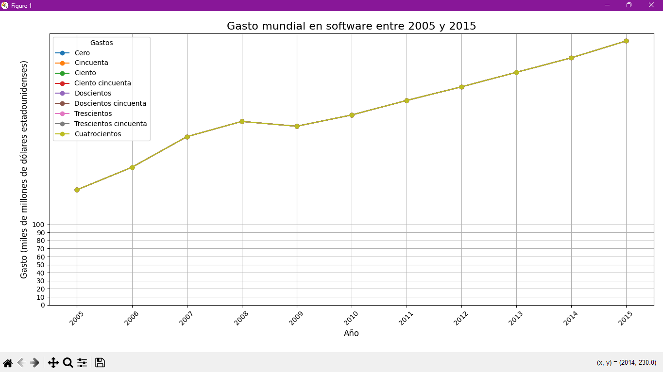

Código en Python para realizar la gráfica:

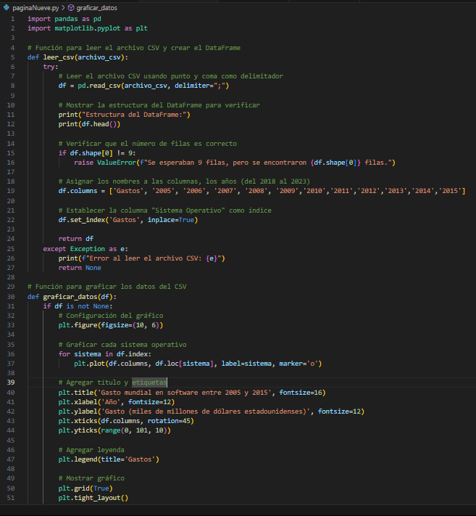

**Página diez:**

Enlace a la página:

<https://www.statista.com/statistics/627312/worldwide-developer-population/>

Excel con los datos a graficar (csv):

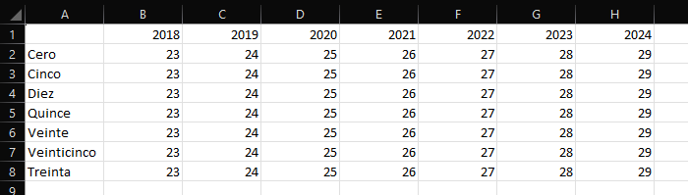

Gráfica generada con Python:

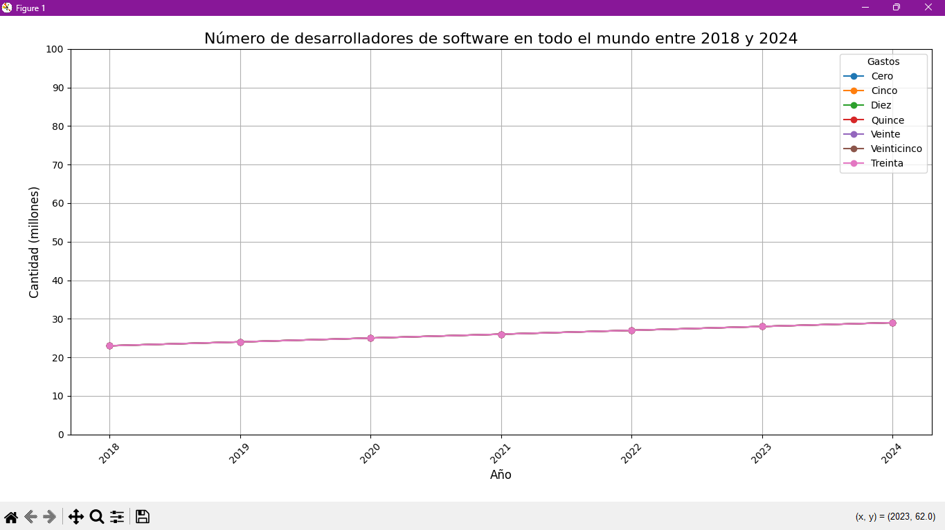

Código en Python para realizar la gráfica:

